**《否则》产品架构**

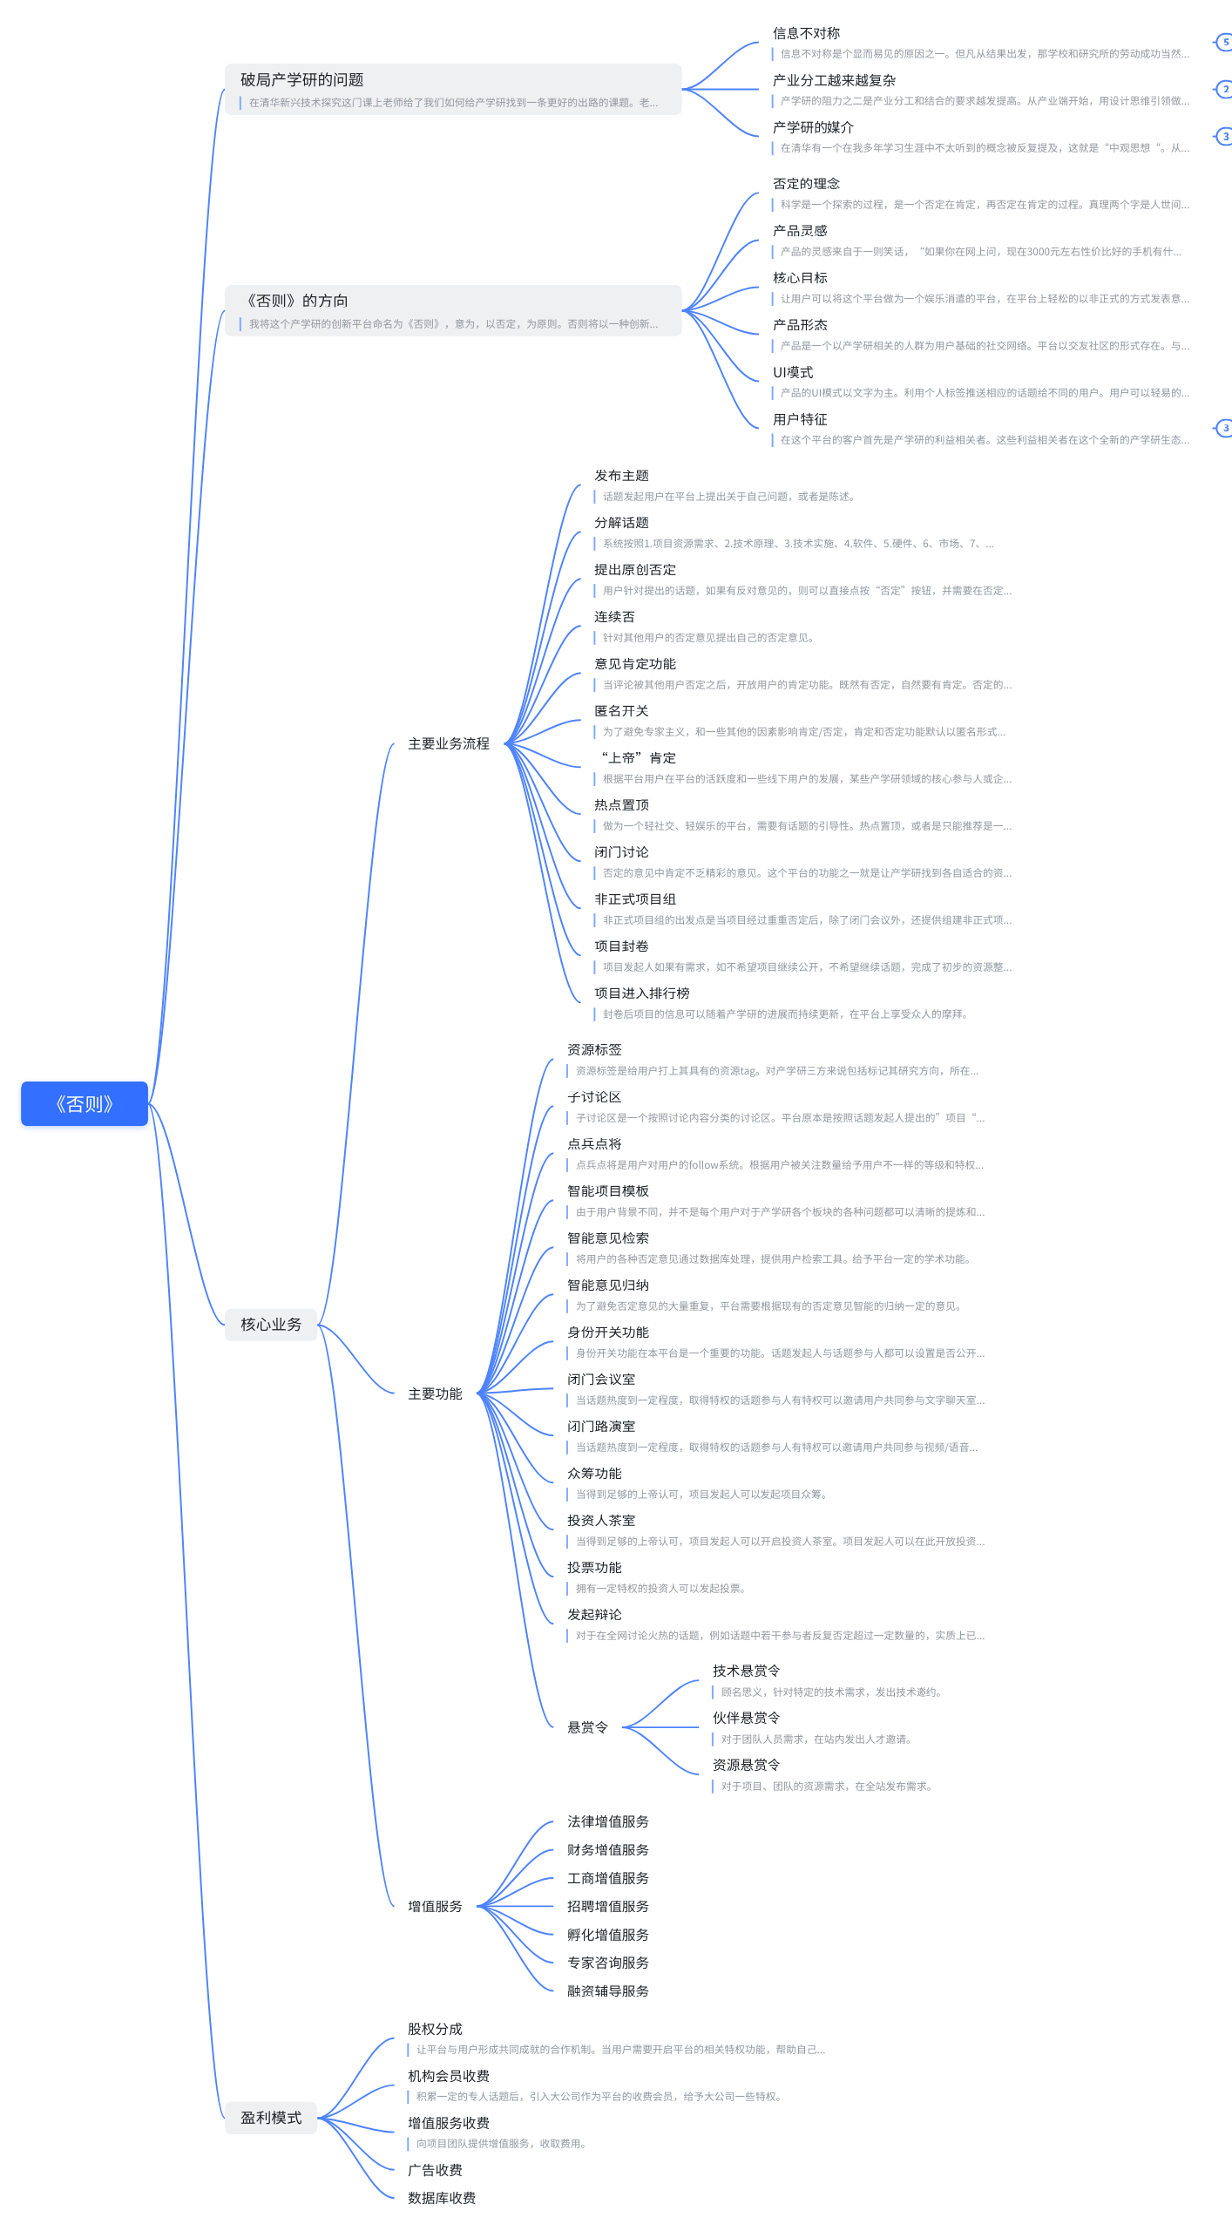

* 破局产学研的问题

在清华新兴技术探究这门课上老师给了我们如何给产学研找到一条更好的出路的课题。老师和其他师兄也给出了他们的解决方案以及各种间接来引导我们思考这个问题。在听了这些问题后，我也做了一些简单的思考。我相信每个人的不同背景都对这个问题有着不同角度的理解。

* 信息不对称

信息不对称是个显而易见的原因之一。但凡从结果出发，那学校和研究所的劳动成功当然的有明确的出路。所以信息不对称肯定是一个重要的原因。

* 信息不对称的拥趸

我们前面说信息不对称是产学研的一大问题，但当我们提出这个这个问题时，另一种声音很自然的浮出水面。信息不对称有其固有其存在的必要性。如果仅仅是从产业需求出发进行研究，固然一目了然，然而这却不是科学技术的发展规律。科学技术的发展有其逻辑性，更有其**随机性**，这点让我联想到了进化论。我以为科学技术发展犹如进化论一般，是一种美妙的艺术，我们尚不能在方方面面用逻辑的思维完整的解释其发展的角角落落。因此，学研层面自发且随机的发展可以在**不经意间**得到我们产业发展最终所需要的必要理论技术，反之，从产业需要着手对科研提出研究需求并不一定能够得到真正能解决产业问题的研究成果，即使能达到目标也不见得是最有的路径。因而一定程度上信息不对称有其存在的客观原因。

* 随机的生成成果

巧妇难为无米之炊。良好的产学研生态中应当确立供给决定需求的原则思想。产学研课题的形成首先是因为在学校和科研院所积累的大量研究成果，所以才有了需要“转化”这一需求。转化的需求，一方面是要解决科研成果的浪费，另一方面是解决科研资源的浪费。这两方面都是对科研资源的优化配置问题。

* 科研成果的浪费

解决科研成果的浪费是尽快的让科研成果可以产生社会效益，有一种让科研成果从虚拟走向现实的感觉，而这个过程中科研课题本身可以得到更多的机会深入下去。

* 科研资源的浪费

科研资源的浪费是产学研领域的重复投入导致的。大家的信息渠道互通不足，不仅仅在研究成果，甚至于在理论层面都存在着重复投入。这在如今的行业环境下显得尤其突出。往往自以为领先的研究实则上缺落后于其他人，甚至于可能出现研究成果早已在其他领域存被间接实现，而导致研究过程走了弯路。

* 有效的甄别筛选

前一个节点中，我认为信息不对称有客观存在的必要性。因此我们在解决可行不对称的问题的过程中首先要避免简单的“以终为始”。要对学研领域研究的随机性有所包容。但是要解决在随机生成的学研成果的有效甄别和筛选的方式方法。我们可以将注意力更多的集中在如何帮助产业在茫茫随机生成的科研成果中去甄别和筛选满足其需求的那些科研成果。

* 产业分工越来越复杂

产学研的阻力之二是产业分工和结合的要求越发提高。从产业端开始，用设计思维引领做为出发点，将设计落地的整个过程至少可以称之为是一项工程了。由于产业端对于最终产品的要求日益提高，产品的复杂程度与日俱增，完成一个产品所涉及的部门也逐渐变多，背后所需要的学科支持的需求也同步增长。

* 一产、一学、一研

如果仅仅在认知上还停留在产学研这三个字上，不免跟不上现在的产业和研究的特征。如今要做好产学研必须要脱离字面的一产、一学、一研的简单理解。需要形成，一产、多学、多研，多产、一学、一研，甚至于多产、多学、多研的，复合交叉的多维产学研体系。

* 产学研生态圈

在数字化技术的加持下，传统行业正在经历着前所未有的数字化改造，全新的产业生态正在形成。与历史上的所有重大产业变革一样，有一个伟大的单词成为了产业变革的成功密码，这个单词就是“Communication”，横跨信息和交通两个领域主导了绝大多数的产业变革。站在更高的维度将产学研看作是一体的产业，我们就可以在这个产业上尝试将其信息化改造，建立全新的适合这个数字化时代的产学研生态圈。

* 产学研的媒介

在清华有一个在我多年学习生涯中不太听到的概念被反复提及，这就是“中观思想“。从初次听到这个词之后就在我闹钟留下了深刻的印象。在研究经济问题上，我们经常会问一个核心问题，某某现象的传导机制是如何的。我想这就是中观思想包含的一个代表性的问题。古人云，牵一发而动全身，寥寥数字有宏观有微观，唯独缺少了中观。而是什么链接了”一发“和”全身“，正是解开人体秘密的核心问题。产学研的问题如同”牵一发而动全身“一样，我们深刻的知道产学研两者相辅相成的关系，但要想随心所欲的”牵学研而动产业“或者”牵产业而动学研“我们必须要把产学研之间的媒介给找出来，要理清产学研的传导机制。

* 人与人

无论在哪个行业，人与人之间的交流都是最典型最效率的中介。产学研之间的关系，与其说是帮助研究内容和产业需求的匹配，不如说是促成研究人员和需求对象的结识。正如有时候，各种分析来分析去，不如聚会聊天时的“兄弟我正好认识个朋友”。

* 分布式

产学研的合作颇有点类似金融行业的一级市场业务。曾经不计其数的人提出，要在投资一级市场的项目端和投资端建立起一个平台，让项目方和资金方可以在这个平台互相匹配。实施情况是，一级市场既不是卖货的淘宝，也不是相亲的平台，投资的一级市场有大量的非标准化维度需要衡量，在这个市场中的交易是典型的咖啡馆业务。难以标准化的来分类，也难以标准化的来匹配需求。目前为止，传统金融行业的一级市场依然是依赖人与人之间的相互推荐来获取项目信息。这是一种典型的分布式的撮合，对于项目的资源匹配也有点随缘的意思。在这个模式下虽然不能做到项目的最优化匹配，但是随着信息中介做为一个信息节点由于赚钱效应的持续增加，资源和资源之间的匹配还是能达到一定的效率的。因此，通常金融行业认为在投资的一级市场上，真正的好项目是从来不缺钱的。产学研实际上也是一个一级市场，而且在现在的大环境下，和传统的PE/VC市场有了非常多的交集。我认为，以人为信息节点的分布式的信息中介的模式，在产学研的破局中可以承担关键的角色。

* 路在脚下

剪不断，理还乱，产学研之间的相互关系是复杂的，有各种情况，各种考量，大量的非标准化，大量的一事一议。要了解事物运行的本质至关重要，但如果我们找不到也不妨碍我们不精确的利用一些经验，逐步去寻找背后的原理。就如同我们可以先造出蒸汽机，再去研究关于能量的问题。同样的，我们可以尝试略过研究产学研之间的深层次关系，直接的为产学研尽量创造能产生碰撞的平台，让其自由的发生化学反应。

* 《否则》的方向

我将这个产学研的创新平台命名为《否则》，意为，以否定，为原则。否则将以一种创新的分享模式做为一个手段，通过一个”非正式“、”轻娱化“的社交平台，创建一个可以长期自我驱动的产学研生态圈。

* 否定的理念

科学是一个探索的过程，是一个否定在肯定，再否定在肯定的过程。真理两个字是人世间最大的宝藏，引诱着众人前赴后继，真理的存在时而让人觉得唾手可得，时而让人觉得遥不可及。在不断追求的过程中，人们找到了一个又一个”真理“，一次又一次的发觉自己被”欺骗“，而后义无反顾的再次启航寻找”真理“。否定，既是对前一次探索的终结，又是下一次探索的开始。我们产品的核心理念既是，让否定做为链接产学研的动力和媒介形成一个产学研的生态圈，激活平台上的用户，最终帮助用户在平台上找到各自合适的资源。

* 产品灵感

产品的灵感来自于一则笑话，“如果你在网上问，现在3000元左右性价比好的手机有什么？可能根本没人搭理你。但是如果你在网上说，3000元左右性价比最好的手机只有华为荣耀，不接受反驳。那么很有可能会有一堆人留言你，告诉你你的选择是错误的，并且会详细的分析给你其中的缘由。而在这些留言之下，还会有更多的网友提出他们的反对意见和理由。

* 核心目标

让用户可以将这个平台做为一个娱乐消遣的平台，在平台上轻松的以非正式的方式发表意见，并结识伙伴。

* 产品形态

产品是一个以产学研相关的人群为用户基础的社交网络。平台以交友社区的形式存在。与其他社交平台不同，在这个社交平台上，预设有一些框架，这些框架以是产学研项目特征的最大公约数为基础确定的。每一个用户依照既定的框架提出自己的想法。用户也可以在平台上对已经提出的想法提出反对意见。所有的意见内容都受到一定的篇幅限制，以保证整个社区的轻量化和娱乐化。平台将每一个潜在的产学研项目分成若干的模块，用户可以根据自己有兴趣的模块发布和查看话题，并留下自己的足迹。同一个项目的在不同模块下的话题可以整合成一个完整的项目，这样零散参与这些话题的用户都有机会被组合起来，或成为项目的合作伙伴，或相互找到匹配的资源，或求同存异共同发起新的话题。

* UI模式

产品的UI模式以文字为主。利用个人标签推送相应的话题给不同的用户。用户可以轻易的展开话题，和非常容易的给话题打上否定标签。整个过程将会配合各种有趣的文字特效，使得刷话题的过程更加轻松和娱乐。

* 用户特征

在这个平台的客户首先是产学研的利益相关者。这些利益相关者在这个全新的产学研生态中应当相互具有竞争或者合作的可能性。

* 学校、科研院所

用户中的一部分来自于学校和科研院所的在职或者毕业的学生。

* 产业关联方

用户中的一部分来自于产业中的相关企业。

* 用户的背景

用户的背景都直接与产学研所需要的资源或知识有关系。有足够兴趣被称为这个社区的表达者，并且可以被这个社区的其他成员所认可。

* 核心业务
* 主要业务流程

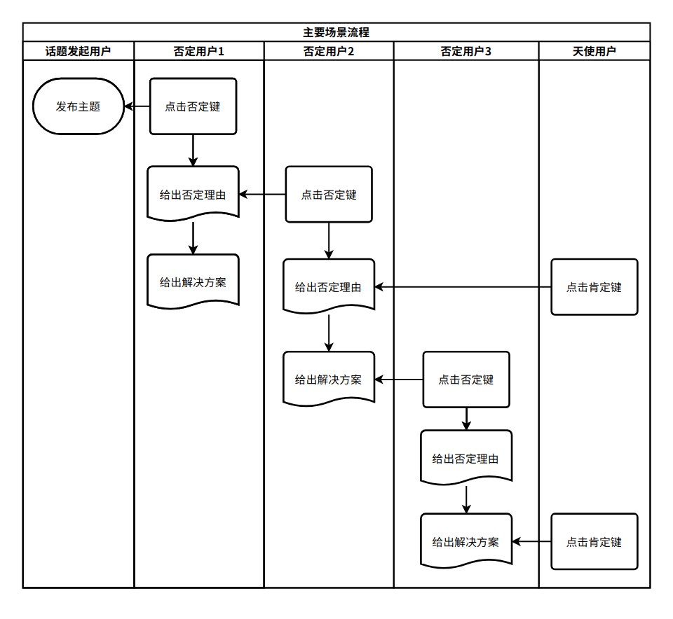

* 发布主题

话题发起用户在平台上提出关于自己问题，或者是陈述。

* 分解话题

系统按照1.项目资源需求、2.技术原理、3.技术实施、4.软件、5.硬件、6、市场、7、

财务、8、融资。

* 提出原创否定

用户针对提出的话题，如果有反对意见的，则可以直接点按“否定”按钮，并需要在否定意见栏中选择自己同意的否定意见。如果列表中没有同意的意见，那么就可以新建自己的意见，并自动加入否定意见库中。否定意见的字数被严格约束，譬如每个否定意见只能有50字。但是，可以在自己的否定意见中引用其他人的否定一件。如此，因为字数不够，就会倒逼提出否定意见的用户尽量引用不占字数的其他用户的否定意见，省下珍贵的字数发表本人的原创看法，避免大量重复的否定意见的提出。

* 连续否

针对其他用户的否定意见提出自己的否定意见。

* 意见肯定功能

当评论被其他用户否定之后，开放用户的肯定功能。既然有否定，自然要有肯定。否定的意义在于帮助项目进步，有了用户否定，肯定才会有其的意义，因此肯定功能的开放首先需要有人提出否定意见。

* 匿名开关

为了避免专家主义，和一些其他的因素影响肯定/否定，肯定和否定功能默认以匿名形式提出，。

* “上帝”肯定

根据平台用户在平台的活跃度和一些线下用户的发展，某些产学研领域的核心参与人或企业享有上帝待遇。带有上帝标签的用户可以用户的“原创意见“或”否定意见”。获得上帝肯定的用户在头像以及其他发布内容会有特殊标记。

* 热点置顶

做为一个轻社交、轻娱乐的平台，需要有话题的引导性。热点置顶，或者是只能推荐是一个必要的功能。

* 闭门讨论

否定的意见中肯定不乏精彩的意见。这个平台的功能之一就是让产学研找到各自适合的资源。加上如果否定的话题持续不断，针对某一个特定的问题有必要展开深入讨论。因而很有需要让用户，尤其是话题发起者需要有一个机会可以组织起几个沟通频繁的用户一起发起针对性的讨论。闭门讨论是一个发出邀请的讨论板块，讨论内容是公开发布的，但是讨论是邀请制的。

* 非正式项目组

非正式项目组的出发点是当项目经过重重否定后，除了闭门会议外，还提供组建非正式项目组。让产学研项目快速形成一个初步的机会。基于非正式项目组后续可以开发出更多的围绕产学研的实际需求的延伸功能。

* 项目封卷

项目发起人如果有需求，如不希望项目继续公开，不希望继续话题，完成了初步的资源整合，那么可以提出封卷。将项目挂上封卷榜单。

* 项目进入排行榜

封卷后项目的信息可以随着产学研的进展而持续更新，在平台上享受众人的摩拜。

* 主要功能
* 资源标签

资源标签是给用户打上其具有的资源tag。对产学研三方来说包括标记其研究方向，所在院校，参与过的话题，所在企业，产学研中的角色等各种维度的标签

* 子讨论区

子讨论区是一个按照讨论内容分类的讨论区。平台原本是按照话题发起人提出的”项目“分类归纳的。子讨论区是一个将话题热度较高的选取并整合在"子讨论区“板块。给用户另外一个入口找到自己有兴趣的内容。

* 点兵点将

点兵点将是用户对用户的follow系统。根据用户被关注数量给予用户不一样的等级和特权。通过点兵点将系统，可以跟踪到所有此用户的发言和主题。

* 智能项目模板

由于用户背景不同，并不是每个用户对于产学研各个板块的各种问题都可以清晰的提炼和归纳。我们提供针对典型产学研项目的话题模板，供用户快速提出问题。

* 智能意见检索

将用户的各种否定意见通过数据库处理，提供用户检索工具。给予平台一定的学术功能。

* 智能意见归纳

为了避免否定意见的大量重复，平台需要根据现有的否定意见智能的归纳一定的意见。

* 身份开关功能

身份开关功能在本平台是一个重要的功能。话题发起人与话题参与人都可以设置是否公开身份。只有当双方都同意i开启身份后，身份才会对外公开。公开的身份内容限于用户的自设和他社标签，以及系统奖励的个人特殊标签。

* 闭门会议室

当话题热度到一定程度，取得特权的话题参与人有特权可以邀请用户共同参与文字聊天室。

* 闭门路演室

当话题热度到一定程度，取得特权的话题参与人有特权可以邀请用户共同参与视频/语音聊天室。

* 众筹功能

当得到足够的上帝认可，项目发起人可以发起项目众筹。

* 投资人茶室

当得到足够的上帝认可，项目发起人可以开启投资人茶室。项目发起人可以在此开放投资人进入留言交流投资可能性。投资人茶室可以配套项目发起人一定的投资相关的孵化服务。

* 投票功能

拥有一定特权的投资人可以发起投票。

* 发起辩论

对于在全网讨论火热的话题，例如话题中若干参与者反复否定超过一定数量的，实质上已经可以称之为辩论了。此时，系统会自动将此话题升级到辩论模式。

* 悬赏令
* 技术悬赏令

顾名思义，针对特定的技术需求，发出技术邀约。

* 伙伴悬赏令

对于团队人员需求，在站内发出人才邀请。

* 资源悬赏令

对于项目、团队的资源需求，在全站发布需求。

* 增值服务
* 法律增值服务
* 财务增值服务
* 工商增值服务
* 招聘增值服务
* 孵化增值服务
* 专家咨询服务
* 融资辅导服务
* 盈利模式
* 股权分成

让平台与用户形成共同成就的合作机制。当用户需要开启平台的相关特权功能，帮助自己更好的展开话题时，可以选择付费，或者可以选择承诺以未来此项目成立的公司股份数量的1%作为服务费用免费使用平台特权功能。

* 机构会员收费

积累一定的专人话题后，引入大公司作为平台的收费会员，给予大公司一些特权。

* 增值服务收费

向项目团队提供增值服务，收取费用。

* 广告收费
* 数据库收费